СОВЕТ БОЛЬШЕДОРОХОВСКОГО СЕЛЬСКОГО ПОСЕЛЕНИЯ
АСИНОВСКИЙ РАЙОН ТОМСКАЯ ОБЛАСТЬ

РЕШЕНИЕ

17.03.2017 г. № 186
с. Больше-Дорохово

О внесении изменений в решение Совета Большедороховского сельского поселения
от 06.04.2015 № 122 «Об утверждении Генерального плана и Правил землепользования и застройки муниципального образования «Большедороховское сельское поселение» Асиновского района Томской области»

В соответствии со статьями 24, 33 Градостроительного кодекса Российской Федерации, статьей 35 Правил землепользования и застройки муниципального образования «Большедороховское сельское поселение», утвержденных решением Совета Большедороховского сельского поселения от 06.04.2015 № 122, Положением «О публичных слушаниях в Большедороховском сельском поселении», утвержденных решением Совета Большедороховского сельского поселения от 04.11.2005 №11

СОВЕТ БОЛЬШЕДОРОХОВСКОГО СЕЛЬСКОГО ПОСЕЛЕНИЯ РЕШИЛ:

1.Внести изменения в решение Совета Большедороховского сельского поселения от 06.04.2015 № 122 «Об утверждении Генерального плана и Правил землепользования и застройки муниципального образования «Большедороховское сельское поселение» Асиновского района Томской области», установив вид и границы территориальных и функциональных зон:
1) в районе земельного участка, расположенного по адресу: Томская область, Асиновский район, северная часть кадастрового квартала 70:02:0200046, участок № 1, согласно Приложению 1 к настоящему решению;
2) в районе нежилого здания, расположенного по адресу: Томская область, Асиновский район, с. Больше-Дорохово, ул. Центральная, 34/1, согласно Приложению 2 к настоящему решению;
3) между пилорамой в д. Феоктистовка Асиновского района Томской области по ул. имени Волкова, 54/2 и кладбищем по ул. имени Волкова, 76/1, согласно Приложению 3 к настоящему решению;
4) в южной части деревни Тихомировка согласно Приложению 4 к настоящему решению.
2.Настоящее решение подлежит официальному опубликованию и размещению в информационно – телекоммуникационной сети «Интернет» на официальном сайте Большедороховского сельского поселения.
3.Настоящее решение вступает в силу с даты его официального опубликования.
4.Контроль исполнения настоящего решения возложить на социально-экономический комитет Совета Большедороховского сельского поселения.

Глава сельского поселения В.П.Овсянников

Председатель Совета А.В.Селиверстов

Приложение 1
к решению Совета Большедороховского
сельского поселения
от 17.03.2017 № 186

Генеральный план муниципального образования «Большедороховское сельское поселение» Асиновского района Томской области
Фрагмент схемы функционального зонирования поселения
в районе земельного участка, расположенного по адресу:
Томская область, Асиновский район, северная часть кадастрового квартала 70:02:0200046, участок № 1
(проектное решение)

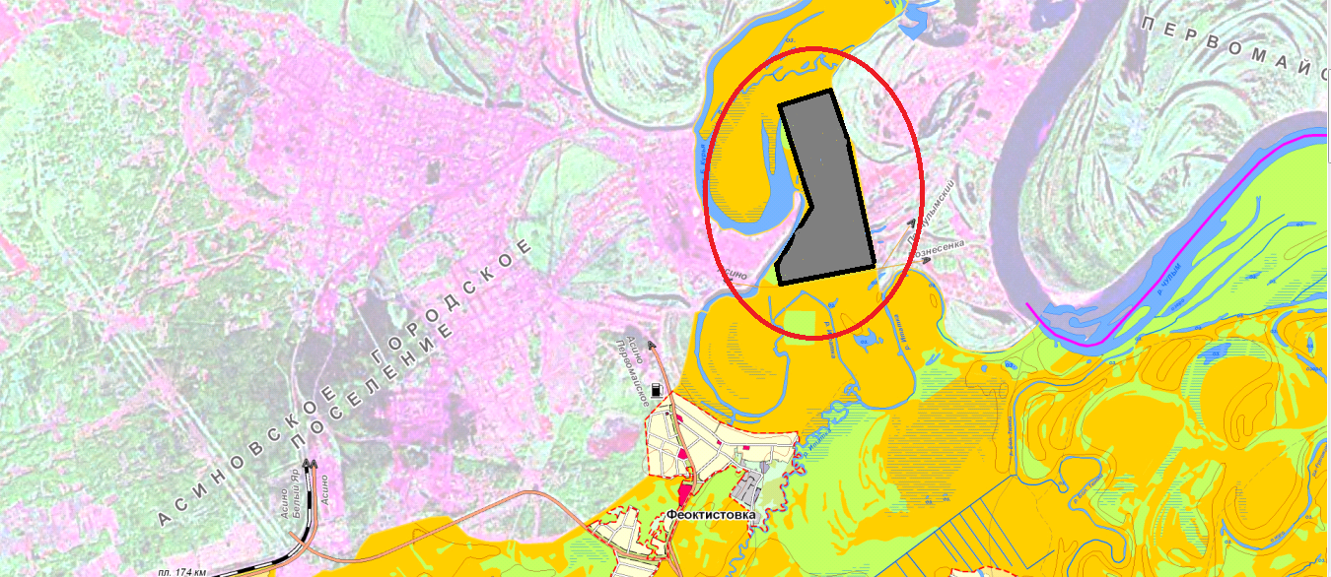

зона сельскохозяйственного использования

зона производственного использования

Правила землепользования и застройки муниципального образования
«Большедороховское сельское поселение»
Асиновского района Томской области
Фрагмент карты градостроительного зонирования
в районе земельного участка, расположенного по адресу:
Томская область, Асиновский район, северная часть кадастрового квартала 70:02:0200046, участок № 1
(проектное решение)

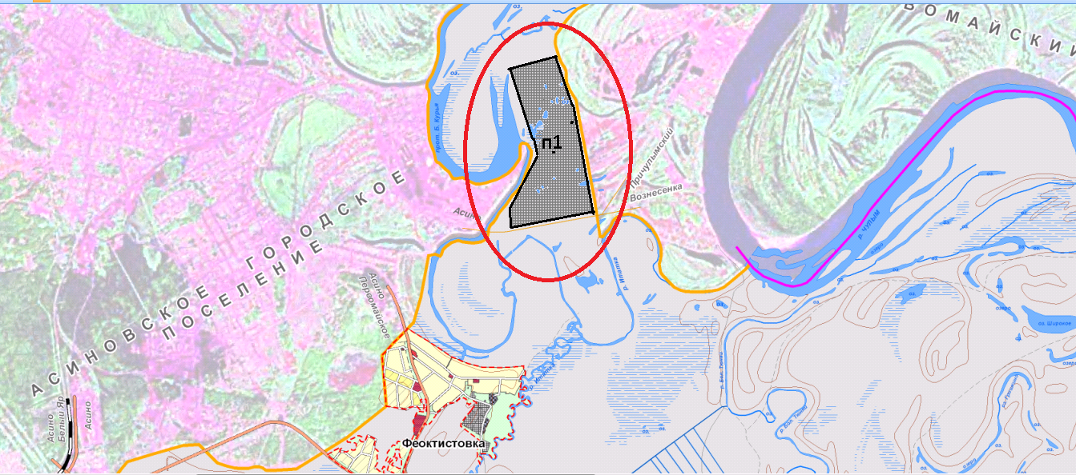

земли сельскохозяйственного назначения

производственная зона (П1)
П1

Приложение 2
к решению Совета Большедороховского
сельского поселения
от 17.03.2017 № 186

Генеральный план муниципального образования «Большедороховское сельское поселение» Асиновского района Томской области
Фрагмент схемы функционального зонирования поселения
в районе нежилого здания, расположенного по адресу: Томская область, Асиновский район, с. Больше-Дорохово, ул. Центральная, 34/1
(проектное решение)

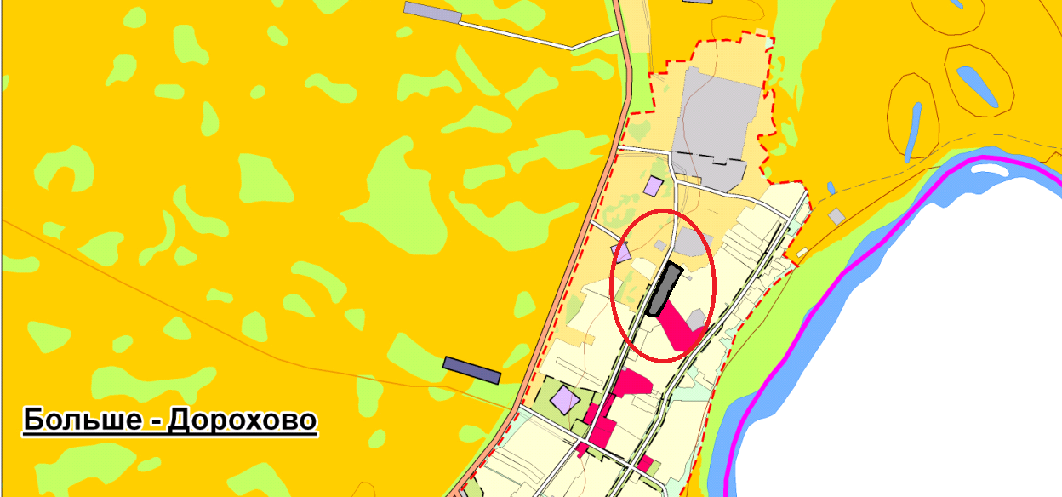

зона рекреационного назначения

жилая зона

зона производственного использования

Правила землепользования и застройки муниципального образования
«Большедороховское сельское поселение»
Асиновского района Томской области
Фрагмент карты градостроительного зонирования
в районе нежилого здания, расположенного по адресу:
Томская область, Асиновский район, с. Больше-Дорохово, ул. Центральная, 34/1
(проектное решение)

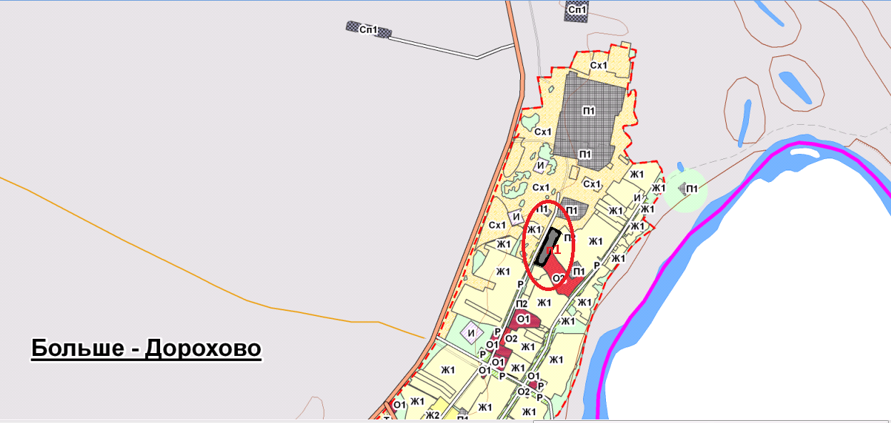

Ж1
зона застройки индивидуальными жилыми домами (Ж1)

Р

зона рекреационного назначения (Р)

П1

производственная зона (П1)

Приложение 3
к решению Совета Большедороховского
сельского поселения
от 17.03.2017 № 186

Генеральный план муниципального образования «Большедороховское сельское поселение» Асиновского района Томской области
Фрагмент схемы функционального зонирования поселения
в районе земельного участка, расположенного межу пилорамой в д. Феоктистовка Асиновского района Томской области по ул. имени Волкова, 54/2 и кладбищем по ул. имени Волкова, 76/1
(проектное решение)

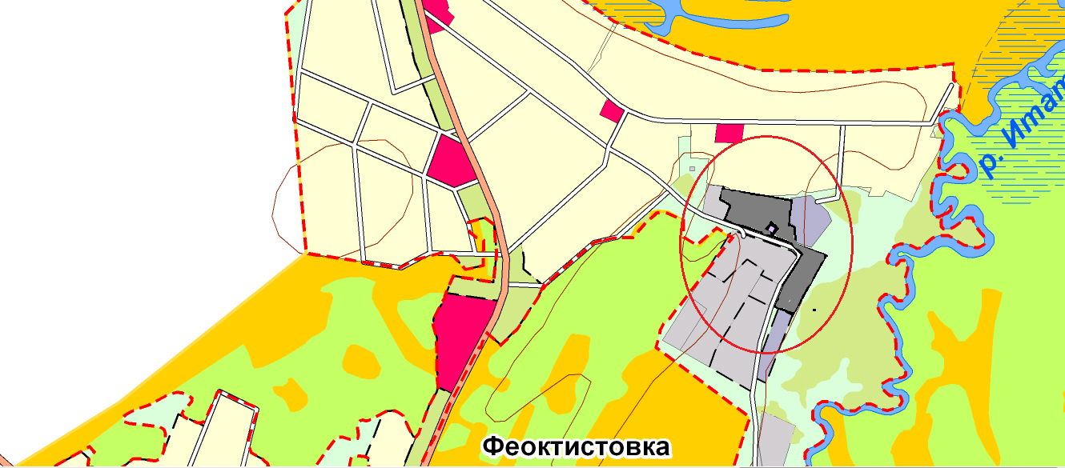

зона прочих территорий, не вовлеченных в градостроительную деятельность

зона производственного использования

Правила землепользования и застройки муниципального образования
«Большедороховское сельское поселение»
Асиновского района Томской области
Фрагмент карты градостроительного зонирования территории
расположенной между пилорамой в д. Феоктистовка Асиновского района Томской области по ул. имени Волкова, 54/2 и кладбищем по ул. имени Волкова, 76/1
(проектное решение)

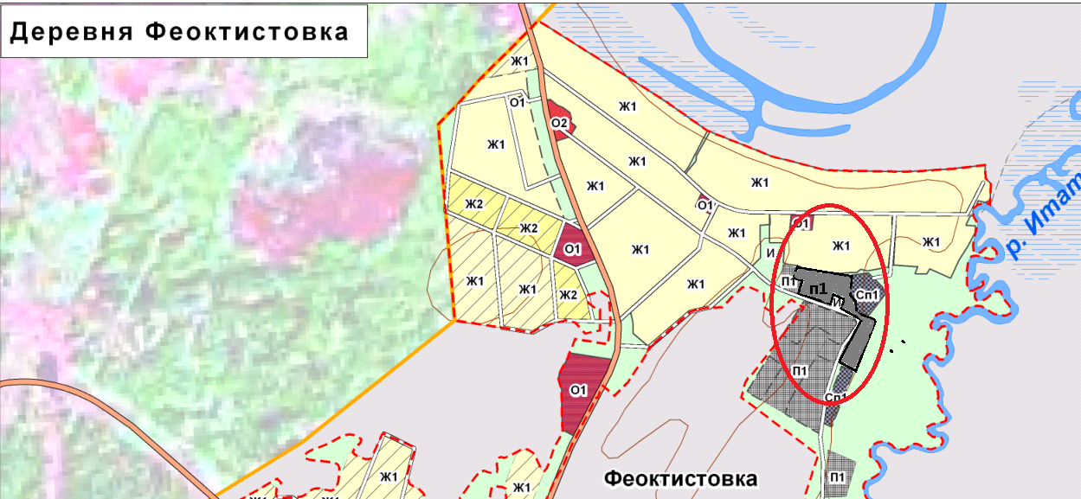

зона иного назначения, в соответствии с местными условиями (территория
общего пользования)

П1

производственная зона (П1)

Приложение 4
к решению Совета Большедороховского
сельского поселения
от 17.03.2017 № 186

Генеральный план муниципального образования «Большедороховское сельское поселение» Асиновского района Томской области
Фрагмент схемы функционального зонирования поселения
территории, расположенной в южной части деревни Тихомировка
(проектное решение)

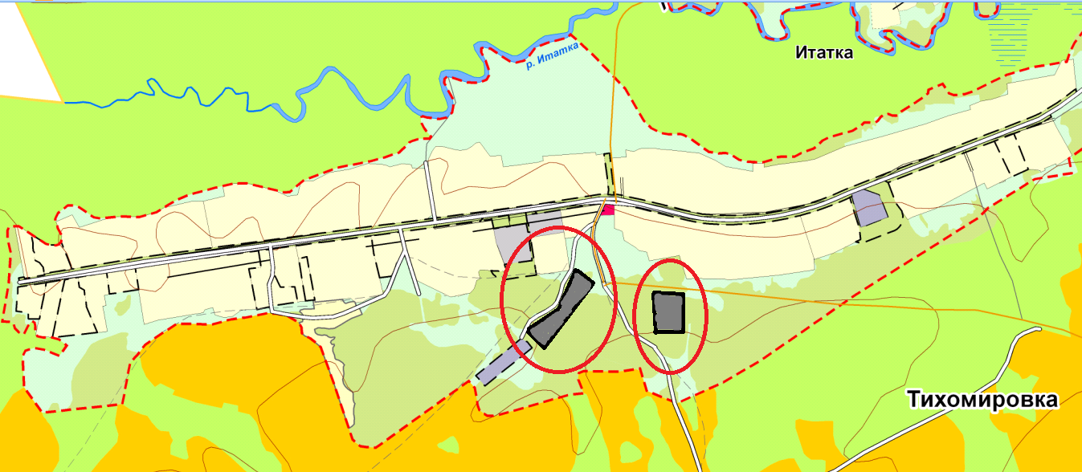

зона прочих территорий, не вовлеченных в градостроительную деятельность

зона производственного использования

Правила землепользования и застройки муниципального образования
«Большедороховское сельское поселение»
Асиновского района Томской области
Фрагмент карты градостроительного зонирования территории
расположенной в южной части деревни Тихомировка
(проектное решение)

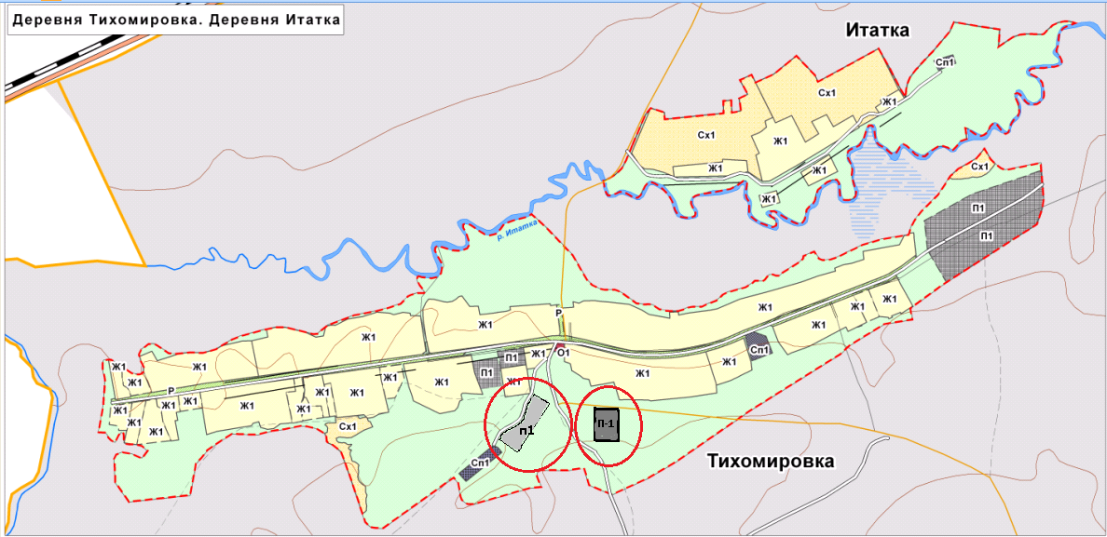

зона иного назначения, в соответствии с местными условиями (территория
общего пользования)

П1

производственная зона (П1)

